DE ATENCIÓN A DENUNCIAS.

DENUNCIA POR INCUMPLIMIENTO
A LAS OBLIGACIONES DE TRANSPARENCIA.

EXPEDIENTE: DEIOT-010/2019 y su acumulado

SUJETO OBLIGADO DENUNCIADO: COMISIÓN ESTATAL DE DERECHOS HUMANOS

En diecisiete de diciembre de dos mil diecinueve, la Licenciada María Guadalupe Martínez Sandoval, Jefa de la Unidad de Atención de Denuncias de la Comisión Estatal de Garantía de Acceso a la Información Pública, da cuenta a la Comisionada Presidente Paulina Sánchez Pérez del Pozo, con el contenido del oficio SEDA-DG-374/2019 y del memorándum DJ-167/2019, signados por la Jefa de la Unidad de Verificaciones y por el Director Jurídico de esta Comisión, de fechas 27 veintisiete de agosto y 11 once de diciembre de 2019 dos mil diecinueve, recibidos en la Oficialía de Partes y en la Unidad de Atención a Denuncias de este Órgano Colegiado los días 27 veintisiete de agosto y 11 once de diciembre del presente año. Conste.

San Luis Potosí, S.L.P.; a 17 diecisiete de diciembre de 2019 dos mil diecinueve.

Téngase por recibido y agréguese a los presentes autos el oficio SEDA-DG-374/2019 y el memorándum DJ-167/2019, signados por la Jefa de la Unidad de Verificaciones y por el Director Jurídico de esta Comisión, de fechas 27 veintisiete de agosto y 11 once de diciembre de 2019 dos mil diecinueve, recibidos en la Oficialía de Partes y en la Unidad de Atención a Denuncias de este Órgano Colegiado los días 27 veintisiete de agosto y 11 once de diciembre del presente año.

VISTO el contenido del oficio SEDA-DG-374/2019, se tiene a la Jefa de la Unidad de Verificaciones por remitiendo el dictamen resultado de la verificación virtual solicitada mediante proveído de 20 veinte de agosto de 2019 dos mil diecinueve, a la información que el sujeto obligado denunciado aseguró haber publicado en la Plataforma Estatal de Transparencia en cumplimiento a la resolución dictada en la presente denuncia por incumplimiento de las obligaciones de transparencia.

En virtud de lo anterior, esta Comisión como órgano de autoridad en el derecho de acceso a la información pública en el Estado, que tiene por objeto fundamental vigilar el cumplimiento a la presente Ley de Transparencia y Acceso a la Información Pública, así como de las resoluciones dictadas por esta Comisión, con fundamento en los artículos 27 y 110, segundo párrafo de la Ley de Transparencia y Acceso a la Información Pública del Estado, procede a analizar el cumplimiento al proveído de 18 dieciocho de julio de 2019 dos mil diecinueve, y por consiguiente, a la resolución de 20 veinte de febrero de 2019 dos mil diecinueve.

- Con fecha 16 dieciséis de julio de 2019 dos mil diecinueve, la Unidad de Verificaciones de esta Comisión remitió a la Unidad de Atención a Denuncias el oficio SEDA-DG-302/2019, a través del que remitió los resultados de la verificación virtual practicada a la información que el sujeto obligado aseguró haber publicado en cumplimiento a la resolución de 20 veinte de febrero de 2019 dos mil diecinueve, mismo que se rindió en los siguientes términos:
“…se ingresó a la ruta www.cegaipslp.org.mx, (Pantalla 1) se accedió al “Motor de Búsqueda 2015-2019”, (Pantalla 2) ubicado en la página principal de esta Comisión; luego se seleccionó el “Año 2018” y seguido de ello, se dio clic a la “Búsqueda por Sujeto Obligado, año 2018, (Pantalla 3) para posteriormente ingresar al sujeto obligado, es decir, la Comisión Estatal de Derechos Humanos (Pantalla 4).

Respecto a los formatos del artículo 84 fracción XI, de la Ley de Transparencia y Acceso a la Información Pública del Estado de San Luis Potosí, correspondiente al mes de noviembre de 2018, el cual fue publicado en la Plataforma Estatal de Transparencia el día 24 de junio del 2019 a las 12:24 horas, se advierte que los formatos se encuentran incompletos ya que el sujeto obligado señala como fecha de término de periodo un mes anterior al de la fecha de inicio de periodo, así como también menciona en algunas tablas respectivamente, que no se otorgaron ingresos, sistemas de compensación, primas, dietas, bonos, estímulos, prestaciones, esto sin la debida justificación de manera fundada y motivad en el área de notas. (Pantallas 5 y 6) …”.

- Con fecha 18 dieciocho de julio de 2019 dos mil diecinueve, la Unidad de Atención a Denuncias dictó un proveído mediante el que tuvo por recibido el oficio SEDA-DG-302/2019 y, en virtud de su contenido, se determinó la subsistencia del incumplimiento de la resolución de 20 veinte de febrero de 2019 dos mil diecinueve, toda vez que la información contenida en el formato del artículo 84 fracción XI de la ley de la materia, generada en el mes de noviembre de 2018 dos mil dieciocho, presentaba diversas inconsistencias, ya que la información agregada en el criterio “fecha de término del periodo que se informa” era una fecha anterior a la de inicio, y en las tablas anexas al formato del citado artículo y fracción, el sujeto obligado agregó la leyenda “no se genera”, sin motivar ni justificar la falta de información que reporta.

En virtud de lo anterior, con fundamento en lo dispuesto en el artículo 112 de la Ley de Transparencia y Acceso a la Información Pública del Estado de San Luis Potosí, la Unidad de Atención a Denuncias informó al Pleno de esta Comisión la subsistencia del incumplimiento parcial de la resolución dictada en el presente asunto, lo anterior, a efecto de que, en caso de determinarlo procedente, impusiera las medidas de apremio o determinaciones que estimara necesarias.

Asimismo, la Unidad de Atención a Denuncias requirió al sujeto obligado denunciado Comisión Estatal de Derechos Humanos para que, dentro del término de cinco días hábiles, otorgara un debido y total cumplimiento a la resolución de 20 veinte de febrero de 2019 dos mil diecinueve.

- En consecuencia, con fecha 19 diecinueve de julio de 2019 dos mil diecinueve, esta Comisión notificó al sujeto obligado denunciado el contenido del proveído de 18 dieciocho de julio de 2019 dos mil diecinueve.

- En consecuencia, con fecha 08 ocho de agosto del presente año, el Titular de la Unidad de Transparencia de la Comisión Estatal de Derechos Humanos remitió la siguiente documentación:

- Oficio UTOF-0224/2019, signado por el Titular de la Unidad de Transparencia de la Comisión Estatal de Derechos Humanos, a través del que informó las gestiones que realizó ante el área responsable de la información para dar debido cumplimiento a la resolución dictada en la presente denuncia por incumplimiento a las obligaciones de transparencia.
- Copia certificada del Memorándum UTME-0191/19, mediante el que el Titular de la Unidad de Transparencia de la Comisión Estatal de Derecho Humanos solicitó al Director Administrativo el cumplimiento total a la resolución.
- Oficio DAME-0344/19, signado por el Director Administrativo del sujeto obligado, a través del que informó al Titular de la Unidad de Transparencia el apoyo para solicitar la eliminación del formato del artículo 84 fracción XI de la ley de la materia, registrado en el mes de noviembre de 2018 dos mil dieciocho.
- Oficio UTOF-222/2019, mediante el que el Titular de la Unidad de Transparencia de la Comisión Estatal de Derechos Humanos solicitó a esta Comisión de Transparencia la eliminación de la información contenida en el artículo 84 fracción XI de la ley de la materia, registrado en el mes de noviembre de 2018.
- Oficio DAME-0349/19, signado por el Director Administrativo de la Comisión Estatal de Derechos Humanos a través del que informó al Titular de la Unidad de Transparencia de dicho organismo las gestiones que llevó a cabo para dar cumplimiento al fallo dictado.

- Con fecha 20 veinte de agosto de 2019 dos mil diecinueve, la Unidad de Atención a Denuncias dictó un proveído mediante el que tuvo por recibidas las constancias descritas con antelación, asimismo, tuvo al sujeto obligado por atendiendo en tiempo y forma el requerimiento formulado mediante acuerdo de 18 dieciocho de julio de 2019 dos mil diecinueve y, en virtud de su contenido, la Unidad de Atención a Denuncias remitió la presente denuncia por incumplimiento a las obligaciones de transparencia a la Unidad de Verificaciones de esta Comisión, para efecto de constatar la debida publicación de la información que se ordenó difundir en la resolución de mérito.

- Por consiguiente, la Unidad de Atención a Denuncias recibió el oficio SEDA-DG-374/2019 de fecha 27 veintisiete de agosto de 2019 dos mil diecinueve, mediante el que la Jefa de la Unidad de Verificaciones de este Órgano Colegiado presentó el dictamen a través del que informó los resultados de la verificación practicada a la información que el sujeto obligado aseguró haber publicado en cumplimiento a la resolución, mismo que se rindió en los siguientes términos:

“…En el mes de noviembre de 2018, se reporta que el formato relacionado al artículo 84 fracción XI, el cual, informa que los sujetos obligados pondrán a su disposición del público y mantendrán actualizada, en los respectivos medios electrónicos, de acuerdo con sus facultades, atribuciones, funciones u objeto social, según corresponda, la información, por lo menos, de los temas, documentos y políticas que se señalan, publicado dentro de la Plataforma Estatal de Transparencia, el 26 de agosto de 2019 a las 14:30 horas. (Pantalla 5)

De su verificación se advierte que los formatos cumplen con las características técnicas de publicación, es decir, no existe ninguna celda en blanco, en las celdas donde se requieren publicar fechas en formato día/mes/año en carácter numérico y en las celdas que requieren de la publicación de hipervínculos o seleccionar alguna opción predeterminada, el sujeto obligado así lo hace en todas las celdas, en cuando al llenado de los formatos el sujeto obligado funda y motiva por qué no s genera determinada información, sin embargo se hace la observación de que dicha fundamentación y motivación únicamente debe ser plasmado en el criterio de nota, señalado en cada criterio únicamente la leyenda no se genera (Pantalla 6)…”

Dictamen de verificación, que tiene pleno valor probatorio de conformidad con lo dispuesto en los artículos 90 y 91 del Código Procesal Administrativo para el Estado de San Luis Potosí, de aplicación supletoria a la Ley de la materia según su artículo 1°, en virtud de ser un documento expedido por un servidor público en el ejercicio de sus atribuciones, dado que la Unidad de Verificaciones adscrita al Sistema Estatal de Documentación y Archivo pertenece a este Órgano Colegiado, y es la encargada de revisar que la información pública fundamental se difunda conforme los lineamientos emitidos en materia de información que debe difundirse de oficio y la Ley de Transparencia y Acceso a la Información Pública del Estado, de tal forma, que sus atribuciones son reconocidas y establecidas en los artículos 17, fracción III, de la Constitución Política del Estado de San Luis Potosí, 77 de la Ley de Transparencia y Acceso a la Información Pública del Estado, Lineamiento Octavo de los Lineamientos Estatales para la difusión, disposición y evaluación de las obligaciones de transparencia comunes y específicas, Lineamiento Noveno de los Lineamientos que determinan el procedimiento interno al que habrá de someterse el trámite y resolución de las denuncias por incumplimiento a las obligaciones de transparencia, 47 fracciones XIV y XV del Reglamento Interior de este Órgano Garante.

Ahora bien, de un análisis al dictamen que contiene los resultados de la verificación practicada, se advierte que a efecto de atender el requerimiento formulado mediante auto de 18 dieciocho de julio de 2019 dos mil diecinueve y, por ende, dar debido cumplimiento a la resolución dictada en el presente asunto, la Comisión Estatal de Derechos Humanos publicó nuevamente el formato en el que reportó la información derivada de la obligación de transparencia prevista en el artículo 84 fracción XI de la ley de la materia, generada en el mes de noviembre de 2018 dos mil dieciocho.

Además de lo anterior, de la última verificación virtual practicada a la información publicada por el sujeto obligado en cumplimiento a las observaciones realizadas a través del auto de 20 veinte de agosto del presente año, se desprende que actualmente la Comisión Estatal de Derechos Humanos cumple con la debida publicación de la información derivada de la obligación de transparencia prevista en el artículo 84 fracción XI de la ley de la materia, generada en el mes de noviembre de 2018 dos mil dieciocho.

Esto es así, porque del dictamen de verificación se desprende que la información contenida en el formato del artículo 84 fracción XI de la ley de la materia, registrado en el mes de noviembre de 2018 dos mil dieciocho, fue difundida de manera completa, puesto que al ingresar a dicho formato se advirtió la publicación de información relativa a las remuneraciones bruta y neta de los servidores públicos tanto de base como de confianza del sujeto obligado relacionándolos con los nombres de estos, tal como se observa a continuación.

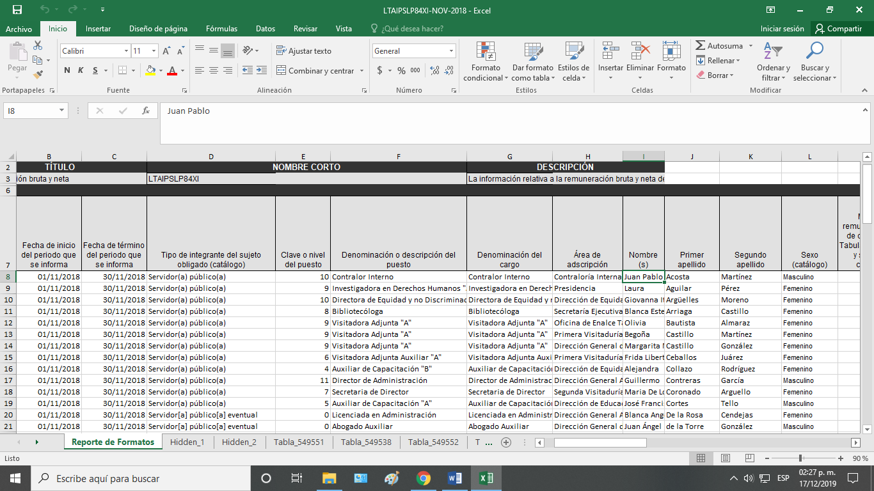

Aunado a lo expuesto, se observa que por un lado el sujeto obligado reportó la información relativa a otras percepciones y/o prestaciones que reciben sus servidores públicos y, por otro, también justificó de manera fundada y motivada la falta de información relacionada a las precepciones adicionales en especie, ingresos, gratificaciones, primas, comisiones, dietas, bonos, estímulos, apoyos económicos, prestaciones económicas, y prestaciones en especie, según se observa en la captura de pantalla 5 extraída del dictamen de verificación de cuenta.

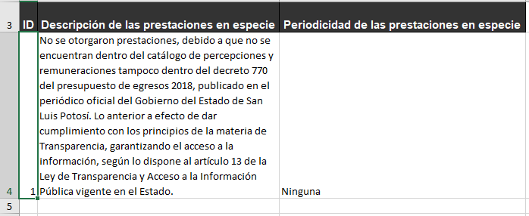

Por último, se advierte que el sujeto obligado publicó de manera correcta la información relativa a “fecha de inicio del periodo que se informa” y “fecha de término del periodo que se informa”, toda vez que en la resolución de mérito se instruyó publicar debidamente la información generada en el mes de noviembre de 2018 dos mil dieciocho y, al ingresar al formato del artículo 84 fracción XI de la ley de la materia registrado en ese periodo, se observó que la información contenida en el mismo corresponde a la que el sujeto obligado aseguró haber generado en el periodo del 01/11/2018 al 30/11/2018, circunstancia que a su vez refleja que la información fue difundida en el formato correcto y vigente, esto es, el que establece el artículo Segundo Transitorio de los Lineamientos Técnicos Generales aprobados por el Consejo Nacional de Transparencia aprobados mediante Acuerdo CONAIP/SNT/ACUERDO/ORD01-15/12/2017-08, como se observa en la captura de pantalla siguiente.

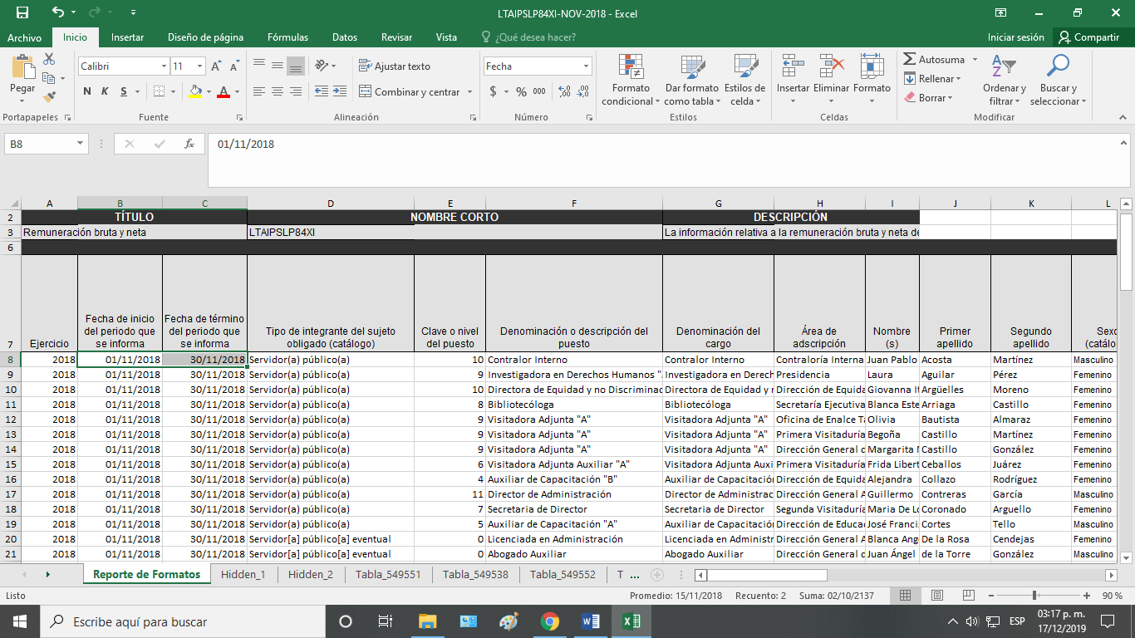

Bajo ese tenor, esta Comisión advierte que las instrucciones dadas a través de la resolución que nos ocupa y el objetivo mismo de la denuncia, se encuentra satisfecho en su totalidad, pues existe la certeza sobre la debida publicación de la información que conforme al artículo 84, fracción XI de la Ley de Transparencia y Acceso a la Información Pública del Estado de San Luis Potosí, le corresponde publicar a la Comisión Estatal de Derechos Humanos en el periodo de noviembre de 2018 dos mil dieciocho, pues así lo constató esta Comisión a través de las revisiones virtuales a la información que el sujeto obligado publicó en dicho rubro.

Así entonces, por los razonamientos y fundamentos expuestos con antelación, con fundamento en el artículo 110, segundo párrafo, y 111 de la Ley de Transparencia y Acceso a la Información Pública del Estado de San Luis Potosí, y el Lineamiento Noveno, segundo párrafo, de los Lineamientos que determinan el procedimiento interno al que habrá de someterse el trámite y resolución de las denuncias por incumplimiento a las obligaciones de transparencia, se tiene por cumplida la resolución de 20 veinte de febrero de 2019 dos mil diecinueve, dictada en la denuncia por incumplimiento a las obligaciones de transparencia DEIOT-010/2019 y su acumulado DEIOT-015/2019.

En lo tocante al contenido del Memorándum DJ-167/2019, se tiene al Director Jurídico de esta Comisión por informando al Pleno la devolución del presente expediente de denuncia por incumplimiento a las obligaciones de transparencia DEIOT-010/2019 y su acumulado a la Unidad de Atención a Denuncias por las razones asentadas en dicho ocurso, lo anterior, para efecto de que dicho órgano colegiado deje sin efecto el acuerdo de Pleno que ordenó la aplicación de la medida de apremio o bien, determine lo conducente sobre dicho expediente, en ese sentido, esta Unidad de Atención a Denuncias estará atenta a la determinación que al respecto emita el Pleno de esta Comisión de Transparencia a efecto de notificarla a las partes involucradas en el presente asunto y para los efectos legales a que haya lugar.

En consecuencia, con fundamento en lo establecido en los artículos 1°, 2° fracción II, 23, 27 primer párrafo, 34 fracción XLVI y 110, segundo párrafo y 111, segundo párrafo, de la Ley de Transparencia y Acceso a la Información Pública del Estado de San Luis Potosí, Lineamiento Noveno de los Lineamientos que determinan el Procedimiento Interno al que habrá de someterse el trámite y resolución de las denuncias por incumplimiento a las obligaciones de transparencia, publicados en el Periódico Oficial del Estado el 29 veintinueve de abril de 2017 dos mil diecisiete; 7°, 8° fracción IV, inciso a) y 48 fracción XII del Reglamento Interior de la Comisión Estatal de Garantía de Acceso a la Información Pública de San Luis Potosí; esta UNIDAD DE ATENCIÓN A DENUNCIAS, procede a emitir el siguiente:

ACUERDO

PRIMERO. Se tiene por recibido y se agrega a los autos el oficio número SEDA-DG-374/2019, mediante el que la Jefa de la Unidad de Verificaciones de esta Comisión Estatal de Garantía de Acceso a la Información Pública del Estado, presentó el dictamen de la verificación solicitado por proveído de 20 veinte de agosto de 2019 dos mil diecinueve.

SEGUNDO. Por las razones expuestas en el cuerpo del presente acuerdo, se tiene por cumplida la resolución de 20 veinte de febrero de 2019 dos mil diecinueve, dictada en la presente denuncia DEIOT-010/2019 y su acumulado del índice de esta Comisión de Transparencia.

TERCERO. Remítase en su oportunidad este expediente al Archivo de Concentración de este Órgano Colegiado.

Notifíquese; por oficio el presente proveído al sujeto obligado y a la parte denunciante por el medio que señaló para oír y recibir notificaciones, así como en la lista de acuerdos que publica esta Comisión en la página oficial de internet.

LIC. MARÍA GUADALUPE MARTÍNEZ SANDOVAL
UNIDAD DE ATENCIÓN A DENUNCIAS.

